语文园地
【核心素养目标】
文化自信：了解浓郁的民俗风情，了解不同习俗的寓意，让学生感受深厚的文化内涵，体会
民族文化的博大精深，感受中华传统习俗中蕴含的人情美、文化美，激发学生对祖国传统文
化的热爱。
语言运用：引导学生广泛积累词语，在相同语境中用不同的词语表达相同的意思。体会语言
表达的丰富性和多样性。
思维能力：通过阅读、交流,弄清文章的表达顺序,理清课文详写、略写的内容并体会这样写
的好处。运用交流、讨论、合作等方式引导学生打开思维空间，实现自我学习。
审美创造：认并临摹行楷，提高书写速度和审美品鉴能力。
【课前解析】
本单元的“语文园地”共设了四个板块。“交流平台”指导学生无论是读文章还是写作都要分清主次。在习作的时候，详略安排得当，中心突出，才能让别人了解自己想表达的意思。“词句段运用”旨在让学生了解一些习俗及其寓意，并学会在习作时用不同的词语表达相同的意思，为习作增色。“书写提示”则是让学生通过练习提高书写速度。“日积月累”意在让学生积累古诗《长歌行》。通过对本单元课文的学习，学生已经从多角度了解了中国的一些民风民俗。因此，在教学中要加强学科和内容的整合，把教学的着眼点放在理解语言文字所表达的思想感情和表达方式上。古诗《长歌行》是一首劝诫我们珍惜时间，努力奋发向上的诗，要在理解的基础进行背诵。
【教学目标】
1.总结交流分清课文主次的意义以及如何根据表达的需要安排详略。
2.体会语言表达的丰富性和多样性。
3.了解不同习俗的寓意。
4.认识并临摹行书,逐渐提高自己的书写速度。
5.朗读并背诵《长歌行》。
【教学重难点】
1.交流收集到的风俗资料和学到的详略得当的写作方法。
2.熟读并背诵《长歌行》,理解古诗的意思。
【教学准备】
1.查阅、搜集风俗资料。
2.多媒体课件。

第一课时
【课时目标】
1.通过阅读、交流,弄清文章的表达顺序,理清课文详写、略写的内容并体会这样写的好处。
2.引导学生了解传统文化中的特定习 俗及其寓意。
3.引导学生广泛积累词语,学会在相同的语境里用不同的词语来表达相同的意思。
【教学过程】
学习“交流平台”
- 自读“交流平台”内容，思考本单元的课文是如何安排主次的。（出示课件3）
- （出示课件4）学生自由读，画出相关语句，在旁边做批注，写下自己的感受。
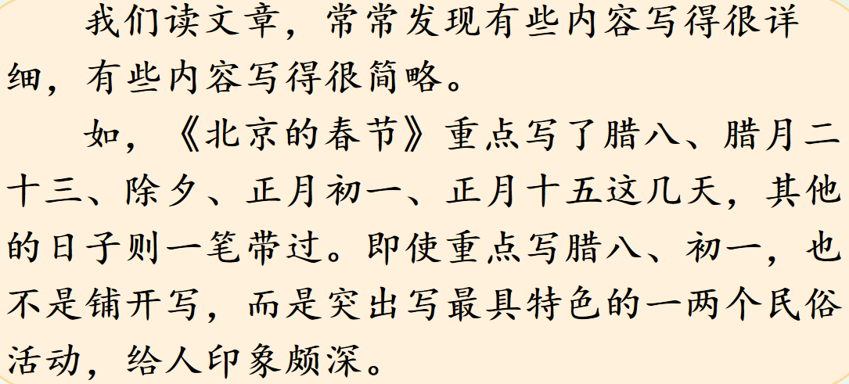
- 作者在写北京的春节运用了详略得当的写作方法，想一想作者为什么要这样写，小组内讨论，交流。（出示课件5.6）
预设1：《北京的春节》讲的是当年北京地区过春节的独特习俗，而最能表现北京独特习俗的，莫过于这几天。这几天可以说是春节的高潮，所以要详写。其他的日子大体相似，就没有必要一一详细描述了。
预设2：因此，文章主要写什么，次要写什么，是根据作者想要重点表达的意思决定的。
4.（出示课件7）本单元的其他课文，内容主次是如何安排的？为什么要这样安排详略？
（1）同桌讨论交流
（2）指名学生全班展示，其他同学可以补充。（出示课件8.9）
预设1：《腊八粥》通过八儿母子的对话及对八儿的心理描写，更能体现出腊八粥的色香味美，以及一家人温馨美好、其乐融融的氛围。
预设2：《藏戏》以藏戏的起源与演出方式方面的内容为主，突显了藏戏的特色。
5.（出示课件10）结合本单元习作，说说你自己是如何根据表达的需要，安排习作内容的详略，突出重点的。
6.全班交流，评价。（出示课件11）
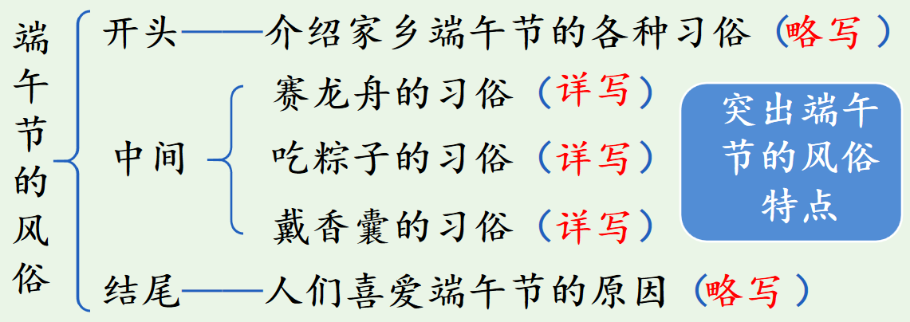
（设计意图：在这一环节的教学中，重在教会学习方法，让学生采用小组合作、同桌交流等方法，在自读自悟中学习。）
二、学习“词句段运用”
1.学习同义词。（出示课件12.13）
（1）读下面的句子，注意加点的部分，说说你发现了什么。
（2）指名回答。
预设1：第一组加点词都表达了“都，全部”的意思。
预设2：第二组加点词都表达了“在比赛中获得第一名”的意思。
（3）教师归纳：在相同的语境的语句里，相同的意思，我们尽量用不同的词语来表达，可以避免语言的重复，使语言表达更加丰富。
（4）练一练。（出示课件14.15）
2.习俗寓意。（出示课件16）
（1）自由读题，思考这些习俗的寓意。
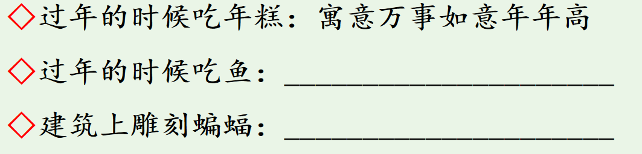
（2）小组讨论，相互交流。
预设：
过年的时候吃鱼:寓意有头有尾,年年有有余。
建筑上雕刻蝙蝠:寓意福从天降,福气盈门。
(3)除了这些寓意吉祥的习俗,你还了解其他寓意吉祥的习俗吗?（出示课件17）

第二课时
【课时目标】
1.认识并临摹行书，逐渐提高自己的书写速度。
2.有感情地朗读古诗《长歌行》,背诵古诗。
3.引导学生多读,在读中品味古诗语言的美,在读中品味字里行间流露的真情。
4.大致理解古诗的意思,体会古诗所表达的思想感情,懂得珍惜时间的重要性。
【教学过程】
一、学习“书写提示”
1.欣赏书法，说说你有什么发现。（出示课件18）
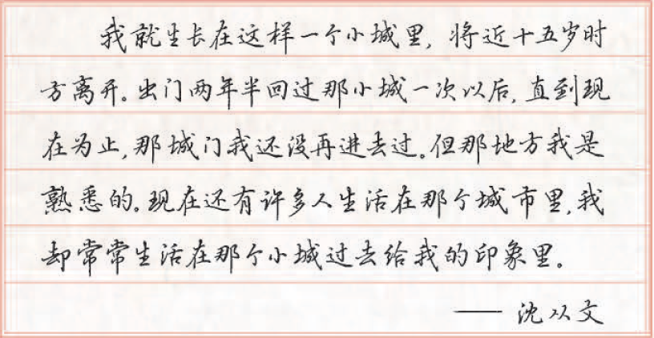
2.指名学生说。
预设：这是行楷字体，具有笔画变形，自然相连的特点。
3.对照教材临摹这段话，边写边体会笔画变形、笔画与笔画自然相连、书写速度快的书写特点。（出示课件19）
二、学习“日积月累”
1.（出示课件20）自由读诗，注意读准字音，并尝试理解诗意。
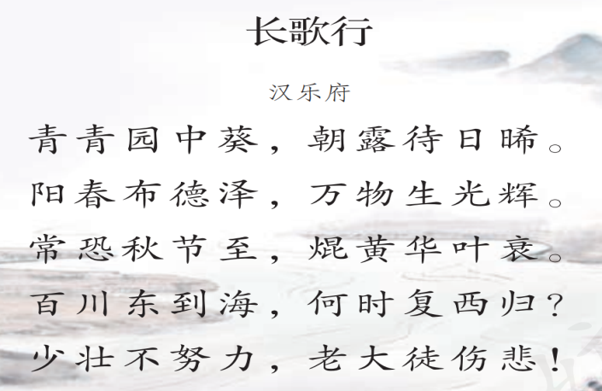
2.指名朗读，师生评议，并集体指导朗读。
3.有韵味地齐读古诗。
4.（出示课件21）理解“长歌行”含义。
5.理解关键词语。（出示课件22）
预设：葵：葵菜。 晞：阳光照耀。
阳春：露水和阳光都充足的时候。 焜黄：形容草木凋零枯黄的样子。
百川：众多河流。 西：向西。
少壮：年轻时。 老大：白白地
6.理解诗句意思。（出示课件23）指名回答。
大意：园中的葵菜枝叶苍翠，附着于葵叶之上的朝露显得格外晶莹透亮。然而，好景不长，待到朝阳冉冉升起之后，朝露很快就要被晒干了。和煦的春天处处洒满阳光雨露，万物蓬勃无不闪耀着生命的光辉。常常担心秋季很快来临，红花绿叶纷纷枯黄凋零。江河滔滔不绝地流向东海，何时才能掉头流回西边？年轻时不抓紧时机奋发努力，等到年老时一事无成，必然会后悔，徒生伤悲。
7.这首诗抒发了诗人怎样的思想感情？（出示课件24）
预设：这首诗借季节变迁、百川东去等自然现象，表达了对时光易逝、生命短暂的慨叹，劝诫世人惜时奋进。
8.读一读，背一背。（出示课件25）可以一边想象画面，一边背诵古诗。
9.拓展延伸。（出示课件26）
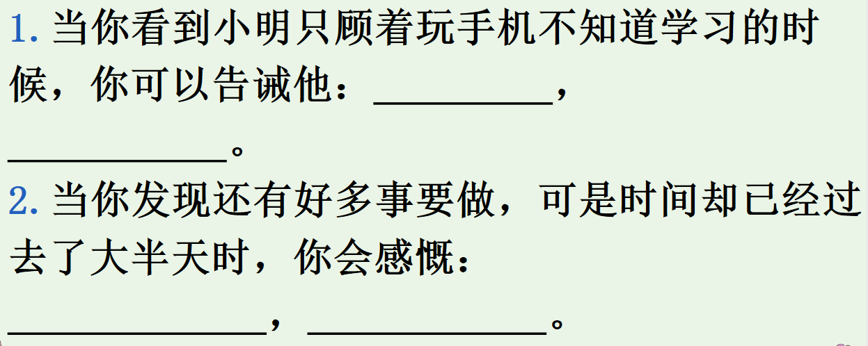
教师小结：《长歌行》这首诗先写眼前之实景,再写想象之虚景,最后抒发感慨,劝诫我们要珍惜青春年华,发奋努力,不要等到老了再后悔。希望同学们能牢记这首古诗,时时提醒自己珍惜时间,努力奋斗。
三、作业布置（出示课件27）
1.找一找其他行书作品，并进行临摹。
2.背诵古诗《长歌行》。

【教学反思】
1.尊重学生的主体地位。
教学中,我始终注重培养学生自读、自悟的能力。通过“自学提示”提出自学的要求,重在引导学生自主阅读，自主表达。做到“先学后教,以学定教”,培养学生自主学习的意识和能力,锻炼他们的思维和表达能力。
2.渗透学法的指导。
学法的指导贯穿教学始终，如,教学古诗《长歌行》时，让学生反复朗读，大致理解古诗的意思，引导学生想象诗中的画面，感悟诗情。渗透学习方法的指导，有利于真正提升学生的语文综合素养，实现“授人以渔”的目标。
3.重视“语用”的训练。
叶圣陶先生指出:“语文教材无非是个例子，凭这个例子要使学生能够举一反三,练成阅读和作文的熟练技巧。”本节课注重“语用”的训练,关注语言表达形式,努力实现语文课程工具性和人文性的统一。

